**9.2.2 总体百分数的估计**



（用时45分钟）

【选题明细表】

|  |  |
| --- | --- |
| 知识点、方法 | 题号 |
| 总体百分数的理解 | 1 |
| 由数据计算第P百分数 | 2,4,7,9 |
| 由频率分布直方图（表）计算第P百分数 | 3,5,6,8,10 |
| 综合应用 | 11,12 |

**基础巩固**

1．对于考试成绩的统计，如果你的成绩处在第95的百分位数上，以下说法正确的是(　　)

A．你得了95分

B．你答对了95%的试题

C．95%的参加考试者得到了和你一样的考分或还要低的分数

D．你排名在第95名

【答案】C

【解析】第95的百分位数是指把数据从小到大排序，有至少95%数据小于或等于这个数，至少有5%的数据大于或等于这个值，故选C.

2．某校调查某班30名同学所穿的鞋的尺码如下表所示：

|  |  |  |  |  |  |
| --- | --- | --- | --- | --- | --- |
| 码号 | 33 | 34 | 35 | 36 | 37 |
| 人数 | 7 | 6 | 14 | 1 | 2 |

则这组数据的25%分位数是(　　)

A．33 B．34 C．35 D．36

【答案】B

【解析】因为30×25%＝7.5，所以这组数据的25%分位数为34.故选B.

3．某班的全体学生参加消防安全知识竞赛，成绩的频率分布直方图如图，数据的分组依次为：[20,40)，[40,60)，[60,80)，[80,100]．估计本班学生的消防安全知识成绩的第90百分位数是(　　)

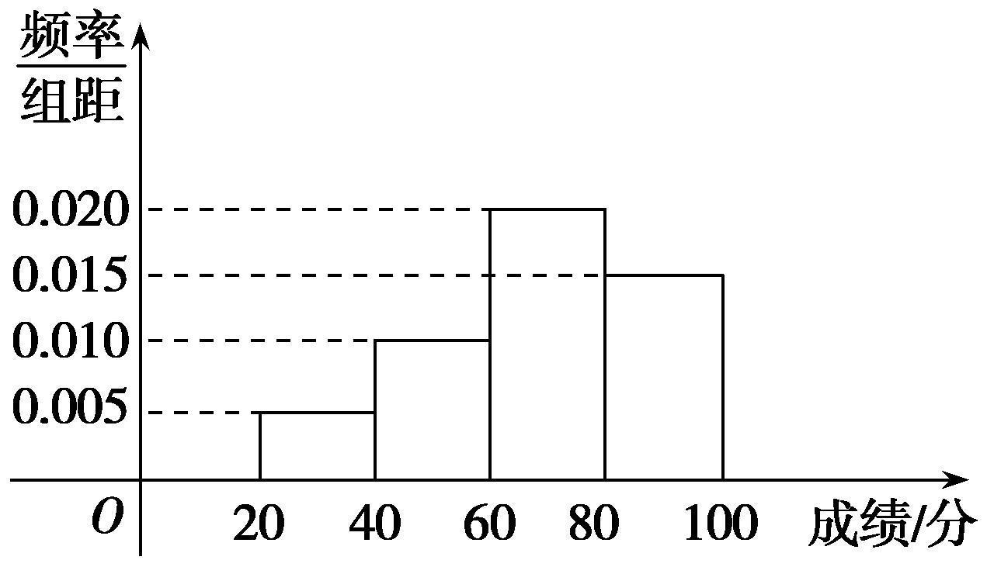

A．93 B．80

C．90 D．95

【答案】A

【解析】由直方图得，从左到右的第一、二、三、四小组的频率分别是0.10、0.20、0.40、0.30.

第一、二、三小组的频率之和为0.10＋0.20＋0.40＝0.70<0.90，

所以第90百分位数处在第四组[80,100]内，为80＋20×＝93.

4．已知一组数据：125,121,123,125,127,129,125,128,130,129,126,124,125,127,126.则这组数据的第25百分位数和第80百分位数分别是(　　)

A．125　128 B．124　128

C．125　129 D．125　128.5

【答案】D

【解析】把这15个数据按从小到大排序，可得121,123,124,125,125,125,125,126,126,127,127,128,129,129,130，由25%×15＝3.75,80%×15＝12，可知数据的第25百分位数为第4项数据为125，第80百分位数为第12项与第13项数据的平均数，即×(128＋129)＝128.5.

5．如图所示是一样本的频率分布直方图，样本数据共分3组，分别为[5,10)，[10,15)，[15,20]．

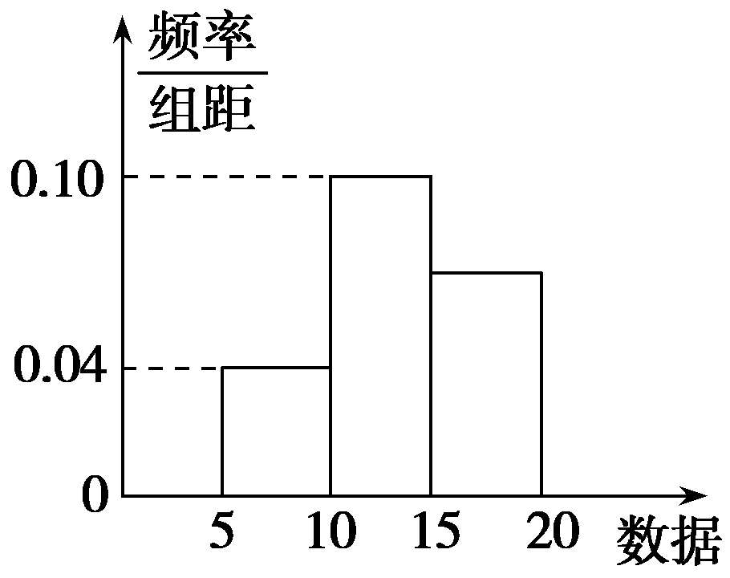

估计样本数据的第60百分位数是(　　)

A．14 B．15

C．16 D．17

【答案】A

【解析】第1组[5,10)的频率为0.04×(10－5)＝0.20；

第2组[10,15)的频率为0.10×5＝0.50；

所以第60百分位数是10＋5×＝14.

6．从某校随机抽取100名学生，获得了他们一周课外阅读时间(单位：小时)的数据，整理得到数据分组及频数分布表.

|  |  |  |
| --- | --- | --- |
| 组合 | 分组 | 频数 |
| 1 | [0,2) | 6 |
| 2 | [2,4) | 8 |
| 3 | [4,6) | 17 |
| 4 | [6,8) | 22 |
| 5 | [8,10) | 25 |
| 6 | [10,12) | 12 |
| 7 | [12,14) | 6 |
| 8 | [14,16) | 2 |
| 9 | [16,18] | 2 |
| 合计 |  | 100 |

估计本校学生的一周课外阅读时间的第90百分位数________．

【答案】12

【解析】因为前6组的频率之和为0.90，所以第90百分位数为12.据此可以估计本校学生的一周课外阅读时间的第90百分位数约为12.

7．从某城市随机抽取14台自动售货机，对其销售额进行统计，数据如下：8,8,10,12,22,23,20,23,32,34,31,34,42,43.则这14台自动售货机的销售额的第50百分位数分别为________.

【答案】23

【解析】把14台自动售货机的销售额按从小到大排序，得8,8,10,12,20,22,23,23,31,32,34,34,42,43.因为14×50%＝7,14×80%＝11.2，所以第50百分位数是第7项和第8项数据的平均数，即×(23＋23)＝23.

8．山东省教育厅为了了解和掌握2019年高考考生的实际答卷情况，随机地取出了100名考生的数学成绩(单位：分)，将数据分成了11组，制成了如图所示的频率分布表：

|  |  |  |
| --- | --- | --- |
| 分组 | 频数 | 频率 |
| [80,85) | 1 | 0.01 |
| [85,90) | 2 | 0.02 |
| [90,95) | 4 | 0.04 |
| [95,100) | 14 | 0.14 |
| [100,105) | 24 | 0.24 |
| [105,110) | 15 | 0.15 |
| [110,115) | 12 | 0.12 |
| [115,120) | 9 | 0.09 |
| [120,125) | 11 | 0.11 |
| [125,130) | 6 | 0.06 |
| [130,135] | 2 | 0.02 |
| 合计 | 100 | 1 |

(1)求样本数据的第60,80百分位数．

(2)估计2019年高考考生的数学成绩的90%分位数．

【答案】(1)第60百分位数为110，第80百分位数约为119.4.

(2)数学成绩的90%分位数为124.1.

【解析】从频率分布表得，前六组的频率之和为0.01＋0.02＋0.04＋0.14＋0.24＋0.15＝0.60，

前七组的频率之和为0.60＋0.12＝0.72，

前八组的频率之和为0.72＋0.09＝0.81，

前九组的频率之和为0.81＋0.11＝0.92.

(1)由前六组的频率之和为0.60，得样本数据的第60百分位数为110，样本数据的第80百分位数一定在第八组[115,120)内，由115＋5×＝119.4，估计样本数据的第80百分位数约为119.4.

(2)由前八组的频率之和为0.81，前九组的频率之和为0.92，知90%分位数一定在第九组[120,125)内，由120＋5×＝124.1，估计2019年高考考生的数学成绩的90%分位数为124.1.

**能力提升**

9．从某校高一新生中随机抽取一个容量为20的身高样本，数据从小到大排序如下(单位：cm)，

152,155,158, 164, 164, 165, 165, 165, 166, 167, 168, 168, 169, 170, 170, 170, 171，*x,* 174, 175.若样本数据的第90百分位数是173，则*x*的值为(　　)

A．171 B．172

C．173 D．174

【答案】B

【解析】因为20×90%＝18，所以第90百分位数是第18项和第19项数据的平均数，即(*x*＋174)＝173，所以*x*＝172.

10．某校100名学生的数学测试成绩频率分布直方图如图所示，分数不低于*a*(*a*为整数)即为优秀，如果优秀的人数为20人，则*a*的估计值是________．

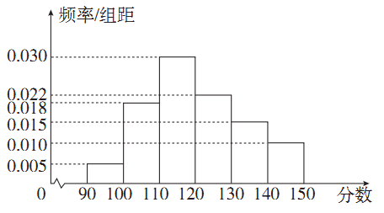

【答案】133

【解析】　由已知可以判断*a*∈[130,140)，所以[(140－*a*)×0.015＋0.01×10]×100＝20.解得*a*≈133.

11．有1个容量为100的样本，数据的分组及各组的频数如下：

[12.5,15.5)，6；[15.5,18.5)，16；[18.5,21.5)，18；[21.5,24.5)，22；[24.5,27.5)，20；[27.5,30.5)，10；[30.5,33.5]，8.

(1)列出样本的频率分布表(含累计频率)．

(2)画出频率分布直方图．

(3)根据频率分布表的累计频率估计样本的90%分位数．

【答案】(1)见解析 (2) 见解析 (3) 样本的90%分位数为29.9.

【解析】(1)样本的频率分布表如下：

|  |  |  |  |
| --- | --- | --- | --- |
| 分组 | 频数 | 频率 | 累计频率 |
| [12.5,15.5) | 6 | 0.06 | 0.06 |
| [15.5,18.5) | 16 | 0.16 | 0.22 |
| [18.5,21.5) | 18 | 0.18 | 0.40 |
| [21.5,24.5) | 22 | 0.22 | 0.62 |
| [24.5,27.5) | 20 | 0.20 | 0.82 |
| [27.5,30.5) | 10 | 0.10 | 0.92 |
| [30.5,33.5] | 8 | 0.08 | 1.00 |
| 合计 | 100 | 1.00 |  |

(2)频率分布直方图如图所示．

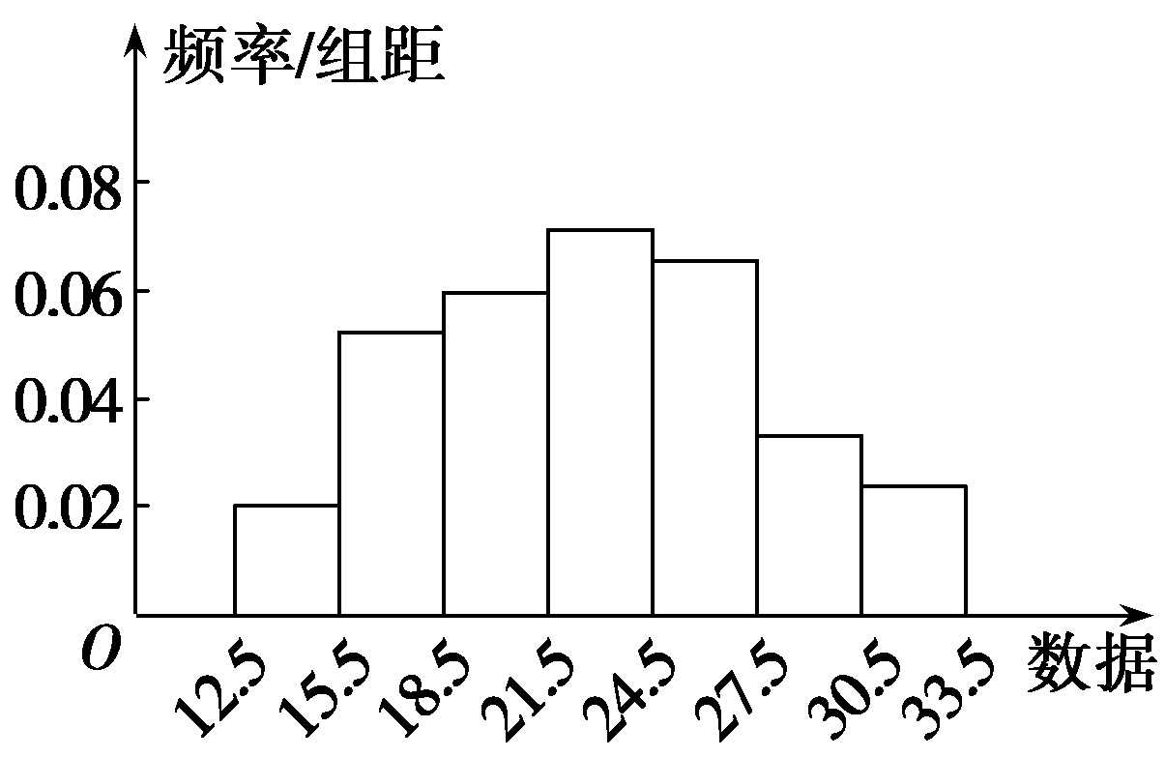

(3)由频率分布表的累计频率知，小于30.5的数据所占的比例为92%，所以90%分位数一定在区间[27.5，30.5)内，由27.5＋3×＝29.9，可以估计样本的90%分位数为29.9.

**素养达成**

12. 某市为了鼓励市民节约用电，实行“阶梯式”电价，将该市每户居民的月用电量划分为三档，月用电量不超过200千瓦时的部分按0.5元/千瓦时收费，超过200千瓦时但不超过400千瓦时的部分按0.8元/千瓦时收费，超过400千瓦时的部分按1.0元/千瓦时收费．

(1)求某户居民用电费用*y*(单位：元)关于月用电量*x*(单位：千瓦时)的函数解析式．

(2)为了了解居民的用电情况，通过抽样获得了今年1月份100户居民每户的用电量，统计分析后得到如图所示的频率分布直方图．若这100户居民中，今年1月份用电费用不超过260元的占80%，求*a*，*b*的值．

(3)根据(2)中求得的数据计算用电量的75%分位数．

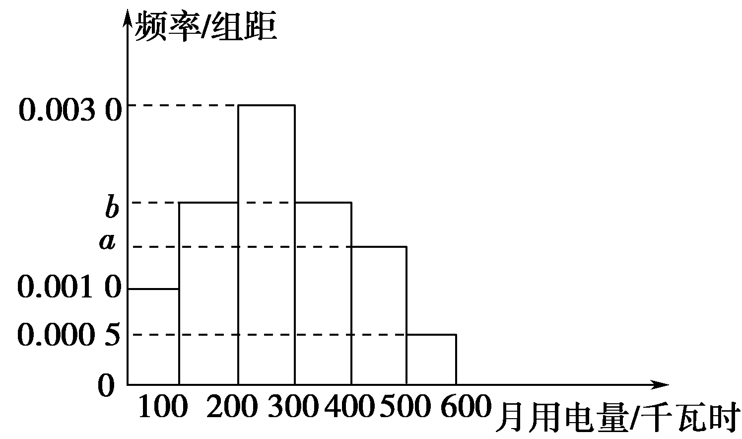

【答案】(1) *y*＝(2) *a*＝0.001 5，*b*＝0.002 0.

(3) 用电量的75%分位数为375千瓦时．.

【解析】　(1)当0≤*x*≤200时，*y*＝0.5*x*；

当200<*x*≤400时，*y*＝0.5×200＋0.8×(*x*－200)＝0.8*x*－60；

当*x*>400时，*y*＝0.5×200＋0.8×200＋1.0×(*x*－400)＝*x*－140.

所以*y*与*x*之间的函数解析式为

*y*＝

(2)由(1)可知，当*y*＝260时，*x*＝400，即用电量不超过400千瓦时的占80%，

结合频率分布直方图可知

解得*a*＝0.001 5，*b*＝0.002 0.

(3)设75%分位数为*m*，

因为用电量低于300千瓦时的所占比例为(0.001＋0.002＋0.003)×100＝60%，

用电量不超过400千瓦时的占80%，

所以75%分位数为*m*在[300,400)内，所以0.6＋(*m*－300)×0.002＝0.75，

解得*m*＝375千瓦时，即用电量的75%分位数为375千瓦时．